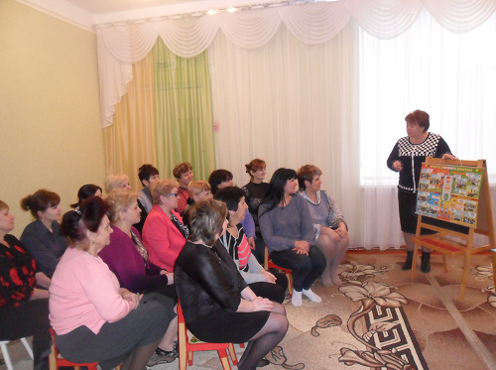
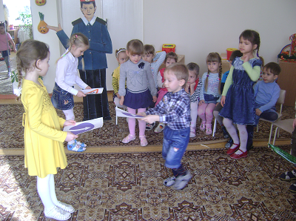
С целью формирования навыков безопасного поведения на дорогах в МБДОУ д/с №21 проведена Декада детской дорожной безопасности. Большое внимание уделялось работе с педагогическим коллективом по различным формам обучения детей дошкольного возраста правилам поведения на дороге. Воспитатели обсудили вопросы о предупреждении детского дорожно-транспортного травматизма, рассмотрели причины ДТП, роль ДОУ в формировании у детей навыков безопасного поведения на дороге. Обсудили формы и методы наиболее действенные и эффективные для обучения детей правилам безопасности на дороге. Эффективно прошел педчас «Работа с родителями по воспитанию у детей навыков безопасного поведения» в форме деловой игры. Воспитатели показали хорошие знания, проявили творчество и фантазию.
Во всех группах ДОУ приобретен и изготовлен разнообразный демонстрационный, дидактический, игровой материал: макеты по видам транспорта и правилам дорожного движения, дидактические игры, плакаты, оформлены уголки по ПДД. Имеются подборки художественных произведений, сказок, стихов, загадок, которые помогают закреплять с детьми полученные знания в этом направлении.
В работе с детьми педагоги использовали разнообразный арсенал форм, методов, приемов – это тематические сюжетно-игровые занятия, беседы «Где и как переходить улицу», «Кто регулирует движение транспорта и пешеходов», досуги «Правила движения достойны уважения», тематические экскурсии, игры – ситуации на тему «Мы – пешеходы», прогулки к проезжей части дороги, акция «Осторожный пешеход», выставки детских рисунков.
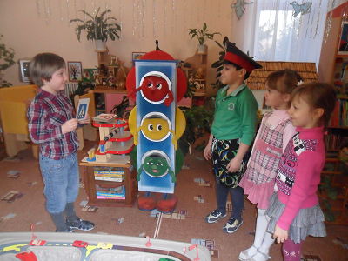

Проведена работа и с родителями по воспитанию в детях грамотных пешеходов. Разработаны памятки, оформлены папки – передвижки «Знай и выполняй правила дорожного движения», беседы о безопасном поведении на улицах и дорогах, о перевозке детей с использованием детских удерживающих устройств, с освещением проблем детского дорожно-транспортного травматизма. Выпущены буклеты, листовки, пропагандирующие правила дорожного движения. На заседании родительского клуба воспитатели пытались донести до родителей ту огромную ответственность, которую они несут перед своими детьми и обществом. Ведь именно они, каждый день не раз переходят с ребятишками дорогу и несут за них ответственность.
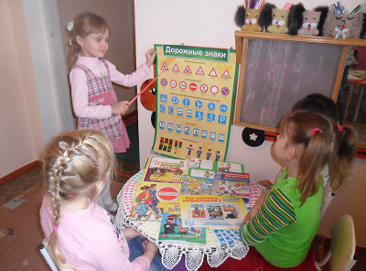

Мы надеемся, что подобные мероприятия помогли сформировать у воспитанников сознательное отношение к соблюдению Правил дорожного движения.
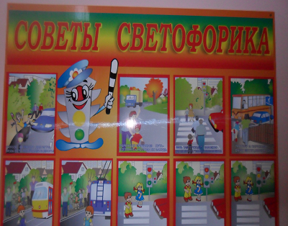

Оформлен стенд для дошкольников «Советы Светофорика» 06.03.2014г.
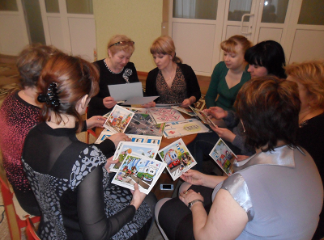
Педчас с педагогами ДОУ «Работа с родителями по воспитанию у детей навыков безопасного поведения» 03.03.2014г.

Изготовление дидактических игр по ПДД с детьми 05.03.2014г. МБДОУ №21
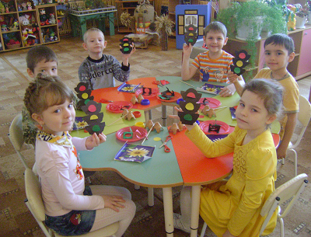

Сюжетно – ролевая игра « Пешеходы и водители» 04.03.2014г. МБДОУ « 21
